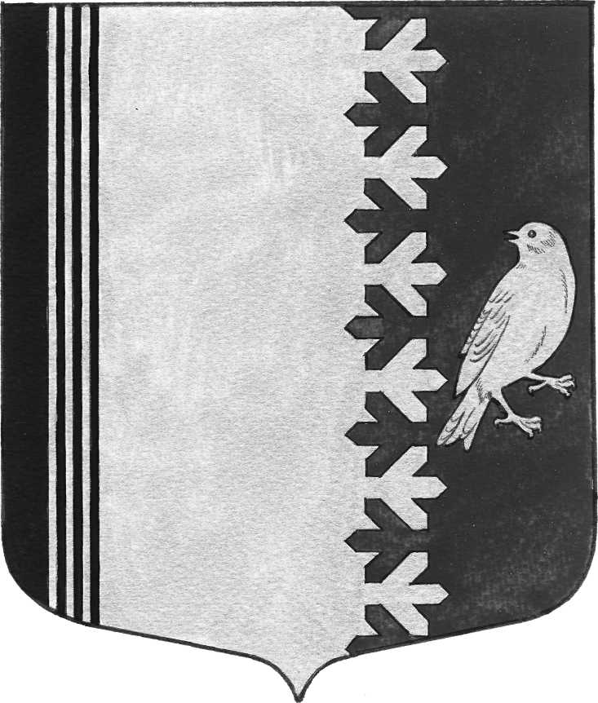

АДМИНИСТРАЦИЯ
МУНИЦИПАЛЬНОГО ОБРАЗОВАНИЯ
ШУМСКОЕ СЕЛЬСКОЕ ПОСЕЛЕНИЕ
КИРОВСКОГО МУНИЦИПАЛЬНОГО РАЙОНА
ЛЕНИНГРАДСКОЙ ОБЛАСТИ

П О С Т А Н О В Л Е Н И Е

от 13 декабря 2021 года № 293

Об отмене постановления администрации муниципального образования Шумское сельское поселение Кировского муниципального района Ленинградской области от 09 ноября 2020 года № 242"Об утверждении Порядка организации и осуществления муниципального контроля в области торговой деятельности на территории муниципального
образования Шумское сельское поселение Кировского муниципального района Ленинградской области»

В соответствии с Федеральным законом от 06.10.2003г. №131-ФЗ «Об общих принципах организации местного самоуправления в Российской Федерации», Федеральным законом от 11.06.2021 № 170-ФЗ «О внесении изменений в отдельные законодательные акты Российской Федерации в связи с принятием Федерального закона «О государственном контроле (надзоре) и муниципальном контроле в Российской Федерации» от 31.07.2020 N 248-ФЗ, Уставом муниципального образования Шумское сельское поселение Кировского муниципального района Ленинградской области постановляю:
1. Постановление от 09 ноября 2020 года № 242»Об утверждении Порядка организации и осуществления муниципального контроля в области торговой деятельности на территории муниципального образования Шумское сельское поселение Кировского муниципального района Ленинградской области» признать утратившим силу.
2. Настоящее постановление подлежит официальному опубликованию в газете «Вестник муниципального образования Шумское сельское поселение Кировского муниципального района Леннградской области» и на сайте поселения- http://шумское.рф.
3. Постановление вступает в силу со дня подписания.
4. Контроль за исполнением настоящего постановления возложить на ведущего специалиста администрации Суханову К.А.

Глава администрации В.Л.Ульянов

Разослано: дело, Кировская городская прокуратура, Вестник МО Шумское сельское поселение, сайт шумское.рф

